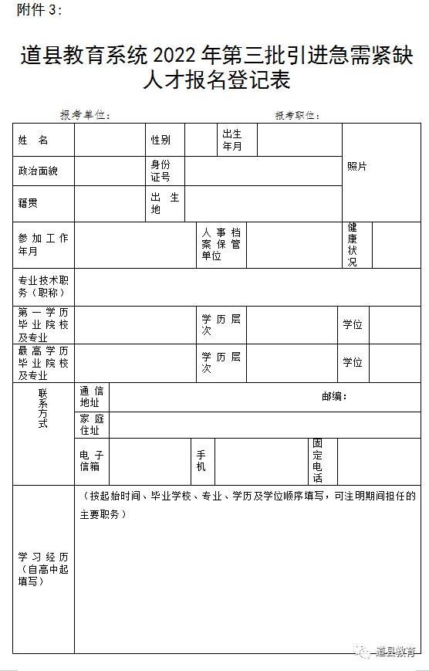
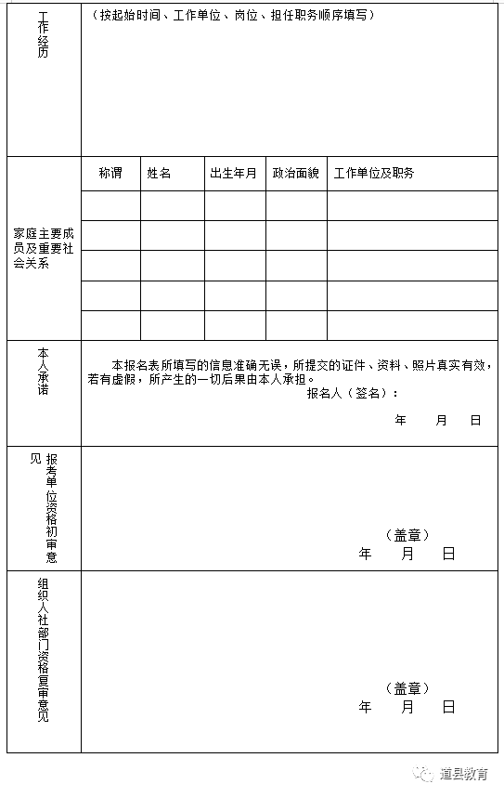
《报名表》百度云盘下载地址：https://pan.baidu.com/s/1H7r6gvcBOTsevKEm61kcXw?pwd=2022

